Дети должны жить в мире красоты, игры, сказки, музыки, рисунка, фантазии, творчества. (В.А Сухомлинский)

Проект «Весёлый цирк – страна чудес» 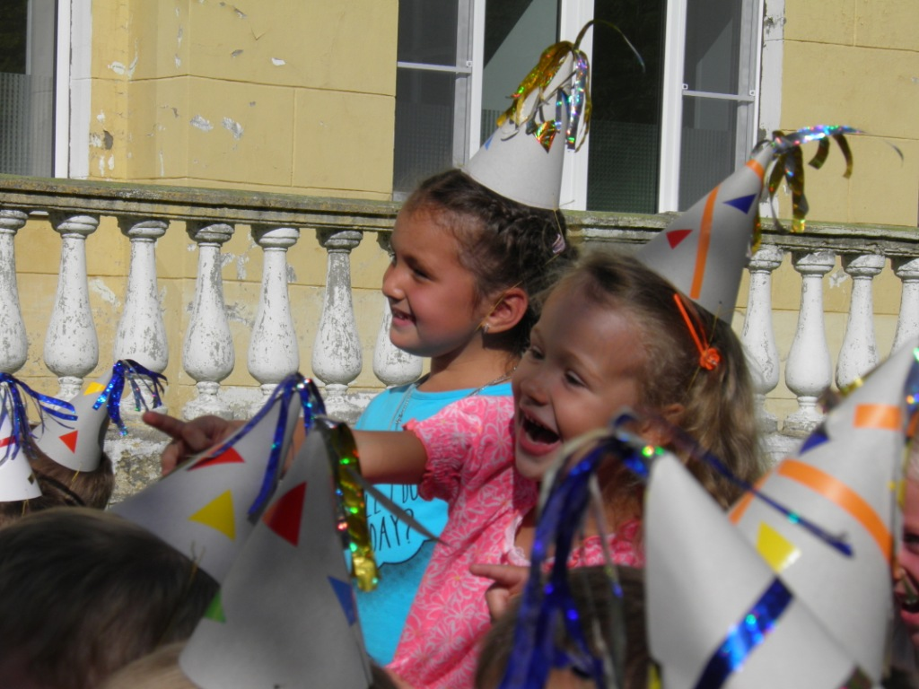
Авторы: Новицкая С.А. (педагог изостудии), Баева О.Г. (воспитатель) МБДОУ «Детский сад комбинированного вида №5 г.Кировска» Мурманской области.
Есть на свете такая страна, Где всегда чудеса совершаются. Называется цирком она, Вечно юной она величается.
Участники проекта: дети 3-6 лет, родители.
Разработчики: воспитатели Новицкая С.А., Баева О.Г.
При активном участии и поддержке воспитателей Катанаевой В.И., Карандашевой Ю.В., Бережняк Н.Н., Капаевой О.В., психолога Бесовой Л.В., заведующей Ващуковой С.Ю.
Вид проекта: исследовательско – творческий.
Длительность: две недели.
Цель проекта: культурно-развлекательная организация летнего досуга детей, содействие интеграции различных видов детской деятельности.
Задачи:
- Познание: обогащение личного опыта детей в процессе знакомства с культурным пространством цирка.
- Художественное творчество: развитие у детей творческих способностей в процессе подготовки и проведения циркового представления.
- Физическая культура: обогащение двигательного опыта детей; интеграция двигательной и познавательной деятельности на основе движения, игры, сюжета и музыки.
- Социализация: обогащение содержания сюжетных игр детей на основе знакомства с явлениями социальной действительности и отношениями людей; развитие умений сотрудничать в команде, принимать социальную роль артиста.
- Коммуникация: развитие навыков делового и игрового общения.
- Чтение художественной литературы: совершенствование умений художественно – речевой деятельности на основе литературных произведений.
- Музыка: развитие навыков музыкально-исполнительской деятельности.
- Труд: развитие активной позиции в продуктивных видах детского досуга.
Содержание проекта.
Мы все родом из детства! Детство – это тот прекрасный мир, когда все вокруг кажется волшебным. Ребенок вырастает, и у него останутся воспоминания о том, что было в его детстве. И задача нас, взрослых, – наполнить этот короткий период жизни маленького человека незабываемыми яркими и добрыми впечатлениями. Необыкновенное веселье и радость вносит в жизнь детей цирк. Медведи, катающиеся на велосипедах, тигры, прыгающие в пылающие кольца, акробаты, мастерски выполняющие самые сложные трюки – всё это приводит в неописуемый восторг не только детей, но порой и взрослых. Цирк с лёгкостью превращает обыденную повседневную жизнь в яркую волшебную сказку, развивает физически, воспитывает характер и учит побеждать свои слабости.
Формы работы с детьми, которые мы выбрали для реализации проекта, направлены, прежде всего, на развитие детского творчества и осуществлялись в разнообразных видах детской и совместной деятельности.
1. Организованная образовательная деятельность, осуществляемая в разных видах деятельности.
- Проблемные обсуждения («Для чего люди придумали цирк?», «Что было бы на Земле, если бы все люди были серьезные?», «Мы не можем сходить в цирк, что делать?» и др.)
- Образовательные ситуации («Дрессировка животных – это профессия», «Что должен уметь клоун» и др.)
- Знакомство с миром цирка через иллюстративный материал (современные цирковые афиши, программок прошлых лет, видеоряд «На арене цирка», «За кулисами»); рассматривание репродукций картин (К.Васильев «Бой Добрыни со змеем», В.М.Васнецов «Богатыри», Н.Рерих «Илья Муромец»), открыток, коллекции марок, книжных иллюстраций.
- Использование ИКТ: «Олег Попов», «Мир кошек Куклачева» - видеоролики; мультфильмы «Каникулы Бонифация», «Фунтик»; презентации «Мое первое выступление», «Цирк! Цирк! Цирк!»
- Изобразительная деятельность (создание афиши, программы представления; билетов, рисование на тему «За что я люблю цирк»; коллективный коллаж «Веселый цирк»).
- Тематические физкультурные и музыкальные досуги («Силачи», «Веселые скачки», «Гимнасты и акробаты»).
2. Образовательная деятельность в режимных моментах:
- Чтение художественной литературы (С. Михалков «Цирк», Р. Сеф «Артисты»,С. Погореловский «Прежде и теперь»,А. Усачёв «Цирк», С. Я. Маршак «Цирк», А. Барто «Цирк», Л. Серопова «В цирке»,О. Чернорицкая «Цирк», загадки о цирке, цирковых профессиях, цирковых животных, В.Драгунский рассказ «Не хуже нас, цирковых»);
- Дидактические игры («Чей предмет», «Узнай по описанию», «Цирковые животные», «Кто лишний»), словесные игры («Наоборот», «Скажи по-другому», «Кто назовет больше действий»); игры на развитие памяти («Что изменилось?», «Кто работает в цирке?», «Попугайчики»)
3. Самостоятельная деятельность детей с использованием ресурсов среды:
- Создание атрибутов для циркового выступления (колпачки, бабочки, шляпа фокусника, волшебной палочки);
- Сюжетно-ролевые игры («Я акробат», «Мы веселые клоуны», «Дрессировщик животных», «Гимнастки на траве», «Дрессированные собачки»);
- Изобразительная деятельность (лепка «Животные цирка»; рисование «В цирке»);
- Импровизации и пластические этюды под музыкальное сопровождение («Бабочки», «Танец на траве», «Танец с лентами», «Ловкие жонглеры»).
4. Взаимодействие с семьей:
- Семейный культурный досуг (посещение цирка «Шапито»);
- Обсуждение событий в кругу семьи;
- Изготовление костюмов и атрибутов для цирковой программы;
- Совместное создание фото-вернисажа «Все о цирке».
Итог нашей работы:
За небольшой отрезок времени наши ребята узнали много нового и интересного. Цирк для них стал не просто развлечением, но и возможностью чему-то научиться. Каждый из ребят выбрал для себя занятие по интересу, освоил не сложные цирковые элементы гимнастики, жонглирования, акробатики и пр. Значительно вырос познавательный интерес к окружающему, дети обогатились яркими незабываемыми впечатлениями. А главное – все, и дети, и взрослые, с удовольствием работали в единой команде, и каждый нашел себе новых друзей. Взрослые вместе с детьми не переставали удивляться и радоваться. И каждый в этот промежуток времени окунулся в мир улыбок, сказок, детства и добра.
Главным итогом большой плодотворной работы стало праздничное представление, которое дети подготовили совместно с родителями и педагогами.

И так… Афиша нарисована, готовы атрибуты к представлению,
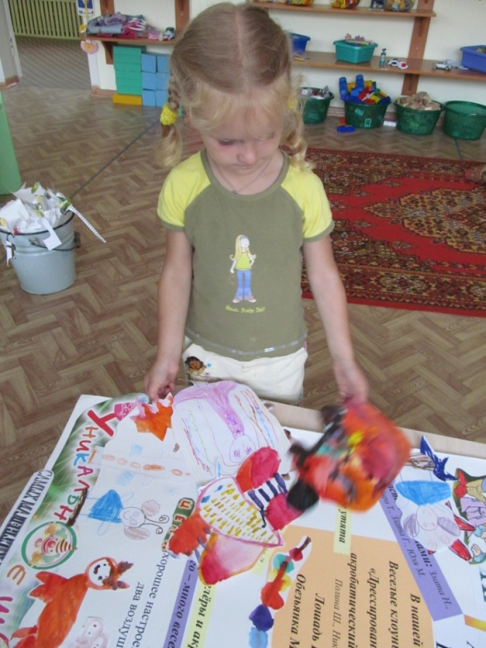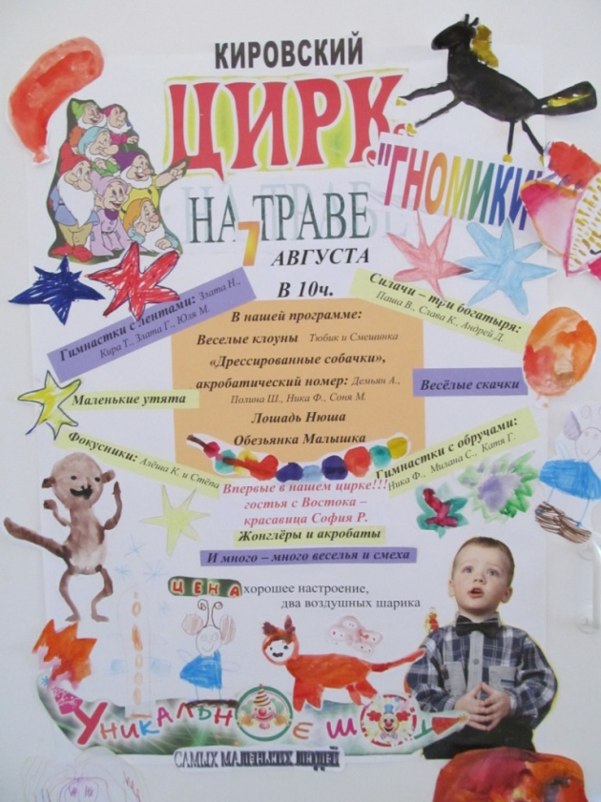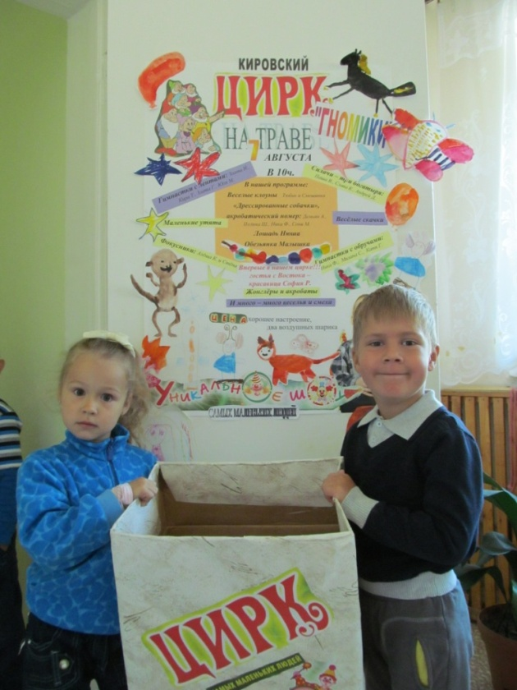

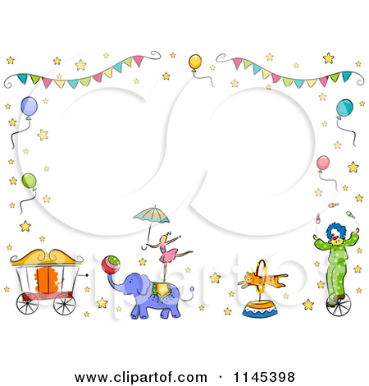
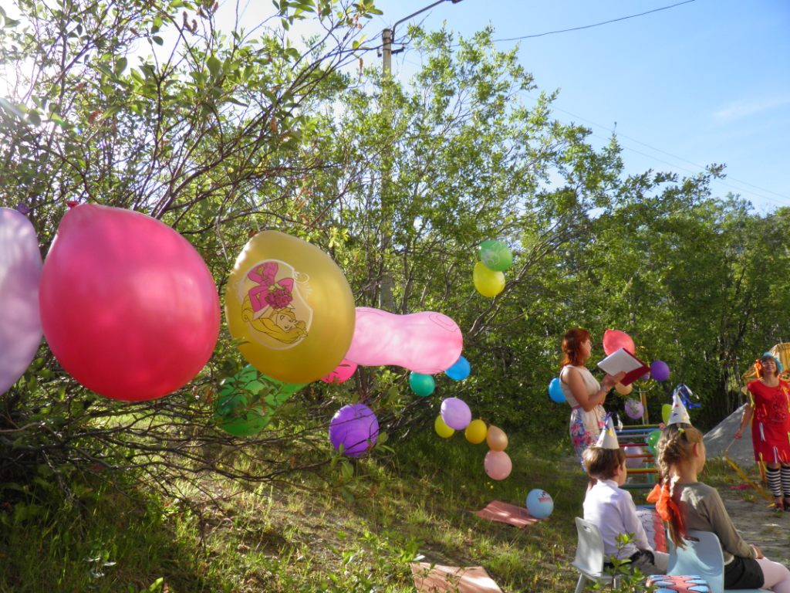
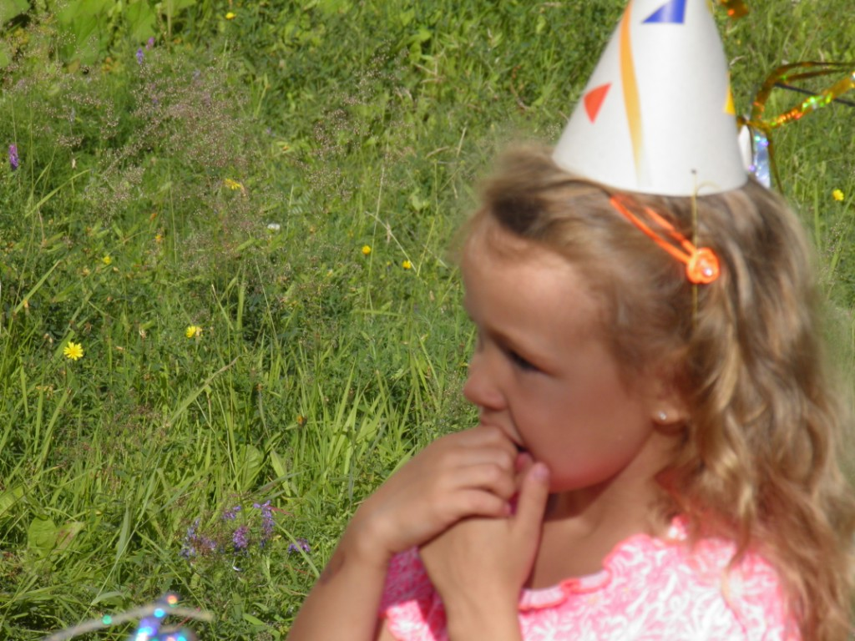
7 августа под куполом голубого неба на арене зеленой лужайки состоялось незабываемое событие - развлекательное шоу самых маленьких людей МБДОУ №5 «Незабудка» Организаторы и ведущие праздника: Светлана Новицкая, Ольга Баева, Виктория Катанаева; при активной поддержке отзывчивых родителей, заботливых воспитателей - Нины Бережняк, Ольги Капаевой, Юлии Карандашевой, психолога Людмилы Бесовой и заведующей Светланы Ващуковой.

ЦИРК на траве «ГНОМИКИ»
Мы в цирк идем!!! Ура!!!

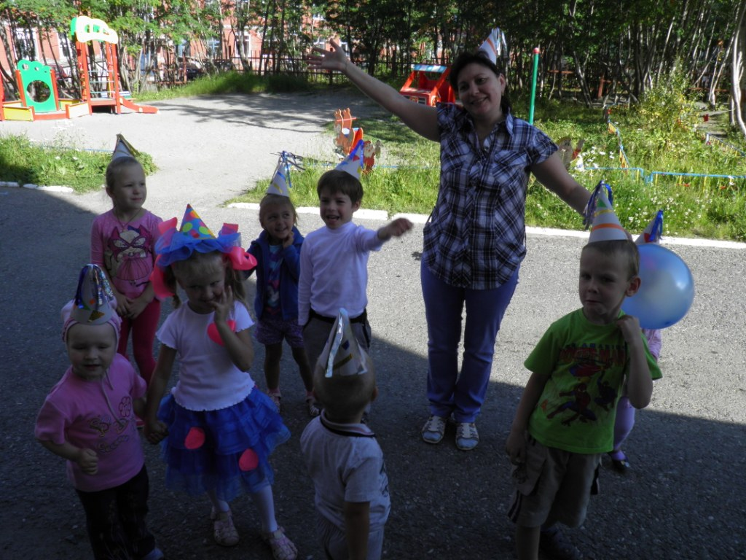
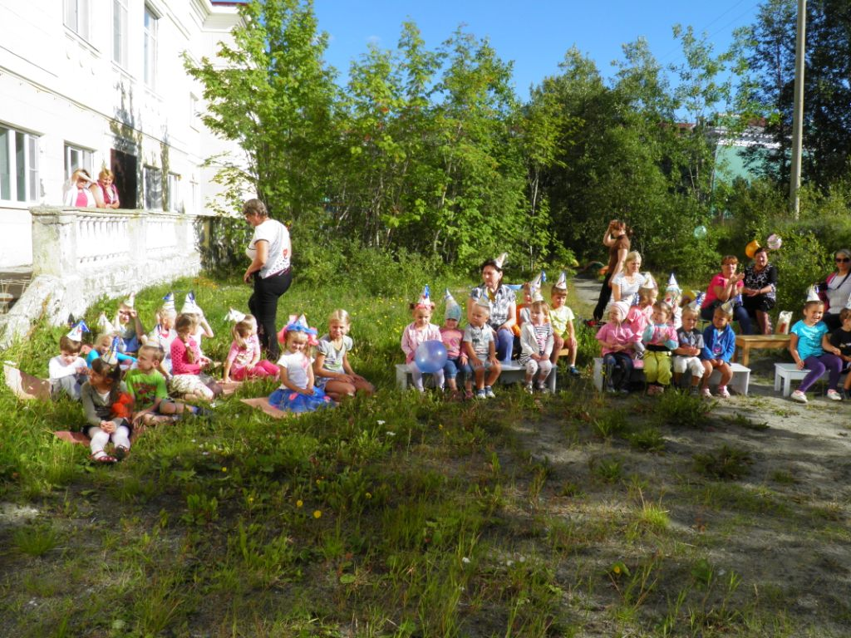
Детей приветствуют веселые клоуны
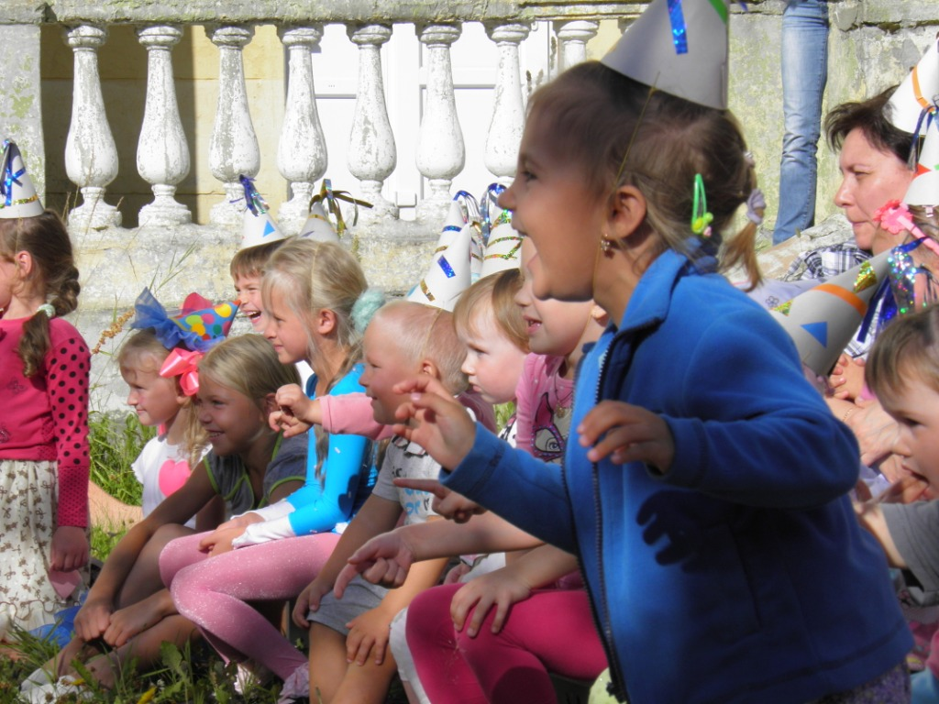
Пришло время веселиться!

ТЮБИК
СМЕШИНКА
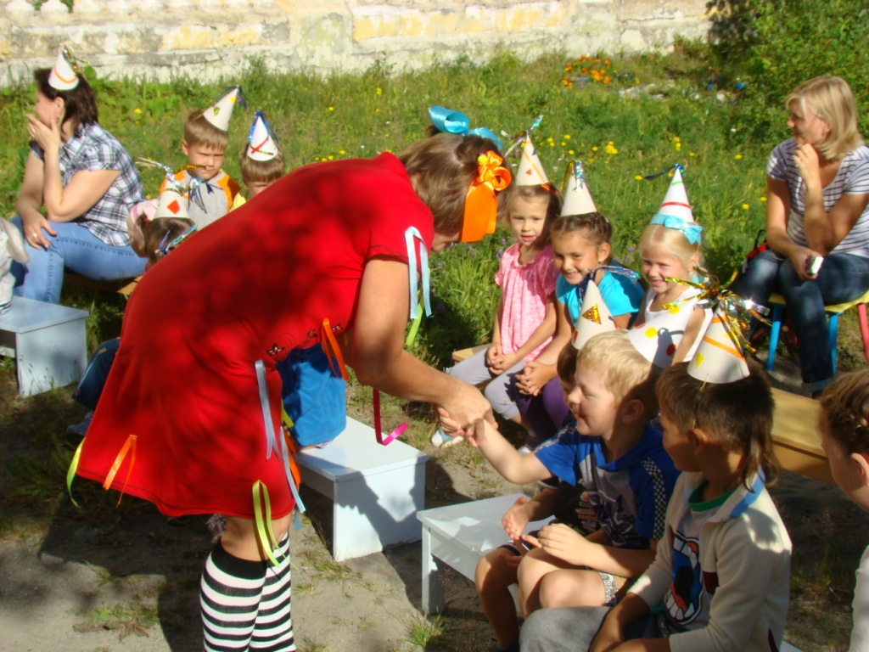
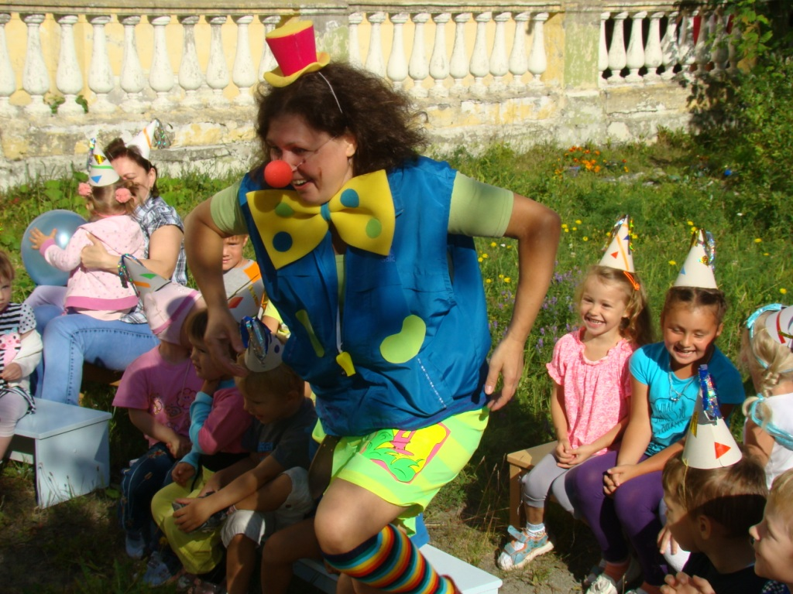

ИНТЕРВЬЮ для газеты:
Что мне больше всего понравилось и запомнилось в цирке:
Андрей Д.: Мне понравились больше всего клоуны Смешинка и Тюбик. Они были очень веселые. Понравилось выступать в номере « дрессированных собачек», этот номер был самый хороший.
Паша В.: Мне понравилась больше всех лошадка и как я выступал. Я был силачом и мне громко хлопали.
Милана: Мне запомнились номер с собачками, гимнастки с обручами и фокусники. Я тоже выступала с обручами, мне очень понравилось.
Злата Н.: Наш цирк назывался «Гномики». Мне больше всех понравился Тюбик и его лошадка Нюша, еще номер с собачками и фокус с водой.
Слава: Все дети были в колпачках и были похожи на гномиков. Я тоже был в красивом колпачке. Мне понравился смертельный номер, в котором я выступал. А еще я был силачом!
Ульяна: Мне понравился танец бабочек с лентами, танец с обручами и смертельный номер. А из артистов лучше всех были Смешинка и Тюбик.
Ника: А мне понравилась лошадка и веселые скачки и восточный танец. А я выступала в номере с обручами, мне очень понравилось!
Соня М.: Мне запомнился номер с дрессированными собачками, потому что я выступала в роли собачки.
Алеша К.: Мне понравился фокусник Алёша.
Тима П.: Мне понравились веселые собачки и играть с мячиками.
Денис П.: Мне понравился номер с фокусниками – превращение воды в краски и номер с силачами. Я сам был силачом.
Степа Д.: Я был фокусником, очень понравилось трясти банку с водой и она меняла цвет. Понравилось быть артистом вместе с Алешей.
Юля: Мне понравились гимнастки с обручами и лентами, а еще как выступала моя сестричка Соня.
Катя: Мне понравились силачи и как я выступала с обручем.
Полина: Мне понравился танец с обручами и номер с собачками. Я выступала в этом номере, мне понравилось, когда дети громко хлопали.

